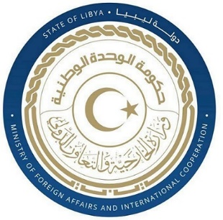
دولة ليبيا

كلمة وفد دولة ليبيا أمام الفريق العامل المعني بالاستعراض الدوري الشامل
الدورة (44) جمهورية كوبا
الإثنين الموافق 15/11/2023
ـــــــــــــــــــــــــــــــــــــــــــــــــــــــــــــــــــــــــــــ

شكرا السيد الرئيس،،،
يرحب وفد بلادي بوفد جمهورية كوبا الموقر خلال عملية الاستعراض، ونشيد بتعاونها مع آلية الاستعراض الدوري الشامل، وكذلك بالخطوات التي اتخذتها الحكومة الرامية التي تعزيز مشاركة النساء في الحياة السياسية وتحسين فرص شغل النساء للوظائف القيادية.
وفي هذا السياق نوصي بالآتي:
- دعم الجهود المبذولة في تعزيز حقوق الطفل وحمايتها، لاسيما المتعلقة منها بالتعليم والصحة.
- مضاعفة الجهود لتنفيذ الخطة الوطنية لمنع والاتجار بالأشخاص ومكافحته وحماية ومساعدة الضحايا.
وفي الختام، نتمنى لوفد جمهورية كوبا النجاح والتوفيق في هذا الاستعراض.
شكرا السيد الرئيس.

